
2026/03/05 Thursday 午後9時27分
○年○組 出席番号○番 氏名 明徳 太郎

パワーポイントの各部の名称とはたらき
② ① ④
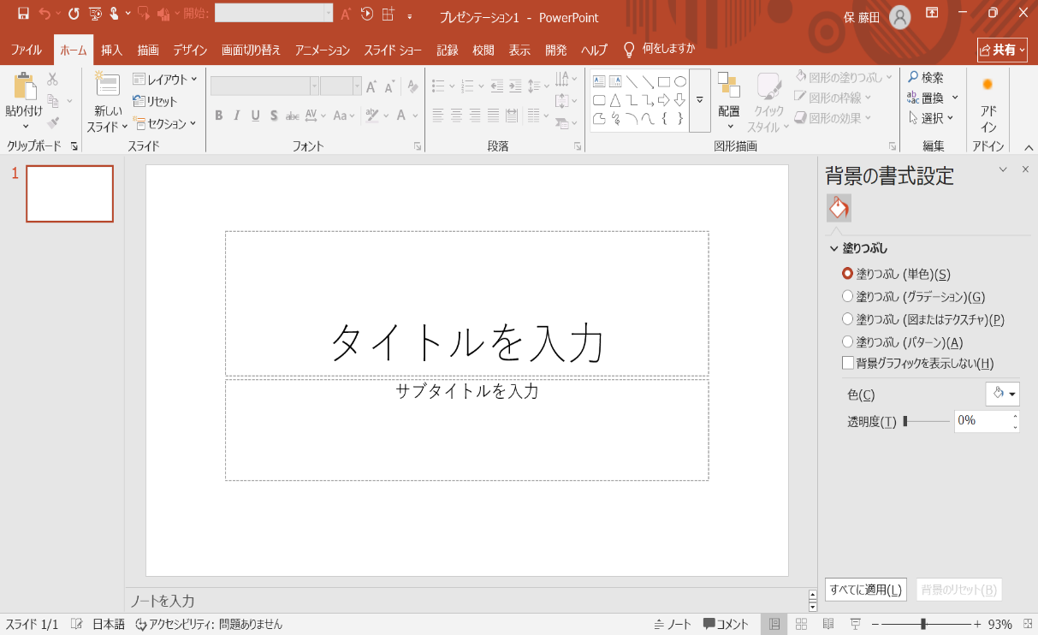

⑤
③
⑥
⑦

⑧

⑩

⑨
⑪ ⑫

①タイトルバー ： 開いているブック（ファイル）の名前を表示する。
②クイックアクセスツールバー：上書き保存など、よく使用するボタンが表示される。

③リボン ： 利用されることの多い機能がボタンで並んでいる。
④最小化 ： ウィンドウをボタンにしてタスクバーに収める。

最大化 ： ウィンドウをデスクトップいっぱいに表示する。

閉じる ： PowerPointを終了して、ウィンドウを閉じる。
⑤タブ ：機能ごとにまとまったリボンの表示を切り替える。
⑥スライドのサムネイル：作成した全スライドのサムネイル（画像を縮小したもの）が表示される。
⑦スライド ：ここに文字や画像などを構成して、プレゼンテーション資料を作成する。
⑧作業ウィンドウ：図形等の書式設定や、アニメーションの詳細設定などに使用する。
⑨ノートペイン ：発表者がスライドに合わせて、プレゼンテーション用のメモを取るときに使用する。
⑩ステータスバー：スライド番号など作業中の情報が表示される。
⑪表示モード切り替えボタン：表示モードを切り替える。
⑫ズームスライダー：画面の表示倍率を、１０％～４００％まで変更する。

